ЗВІТ З ЛАБОРАТОРНОЇ РОБОТИ №2
Студента групи ПА-19-2
Ільяшенко Єгора
Завдання

- Напишіть програму на мові C для обчислення розв’язку системи лінійних алгебраїчних рівнянь медом ітерацій з використанням OpenMP.

- Передбачити введення розрядності системи лінійних алгебраїчних рівнянь і точності обчислювального процесу.

- Передбачити введення матриці коефіцієнтів рівнянь з командного рядка або із файлу, а також і її автоматичну генерацію.

- Знайти за якої кількості потоків виконання час обчислення розв’язку системи лінійних алгебраїчних рівнянь буде мінімальним.

Розв’язок
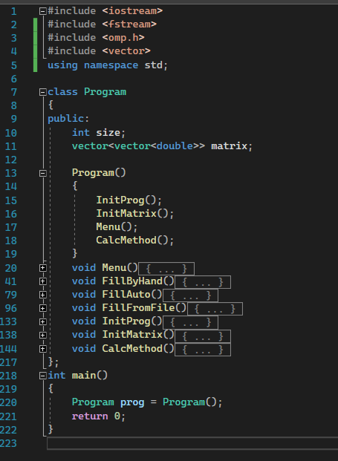

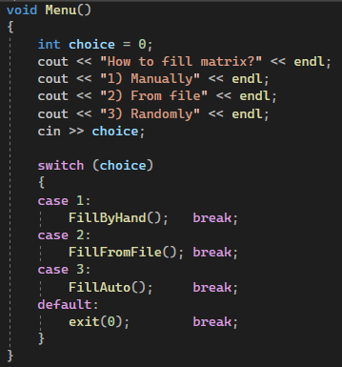

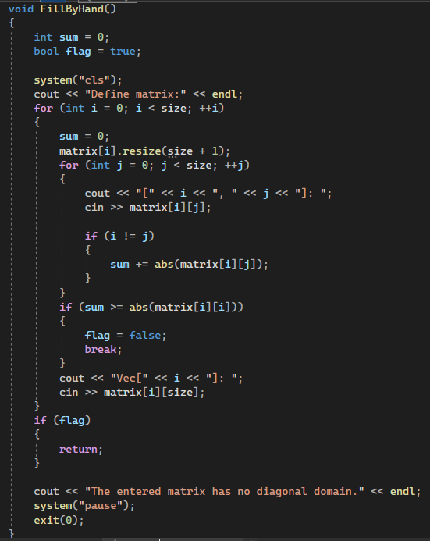
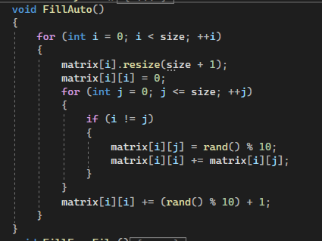

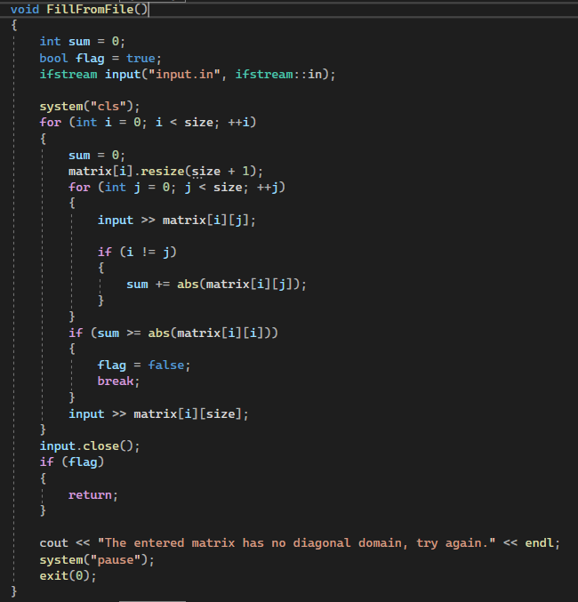
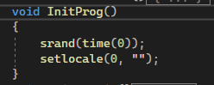
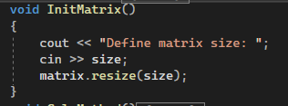

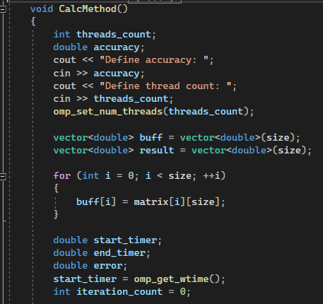

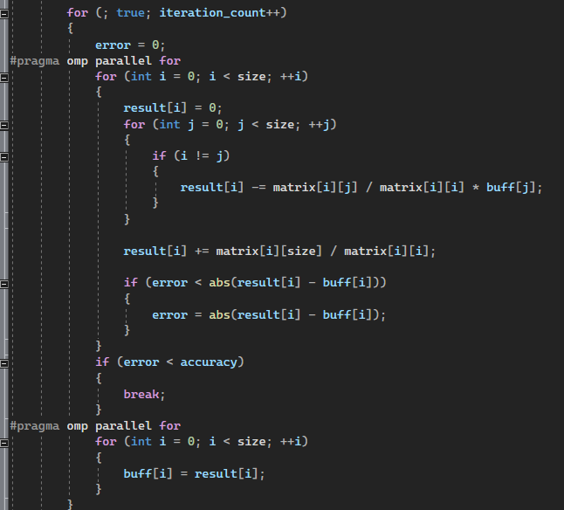

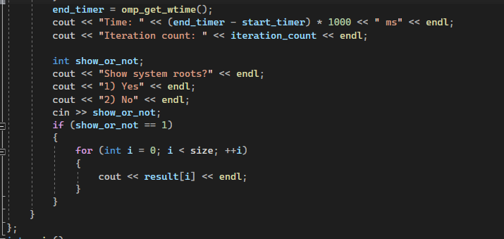
Результати роботи

Тести робив при параметрах:
1) Розмір матриці: 1000х1000
2) Точність: 0.001
3) Матриця заповнюється автоматично.

Кількість потоків: 1
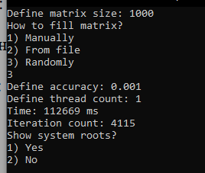

Кількість потоків: 3
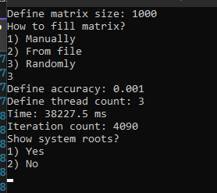

Кількість потоків: 6
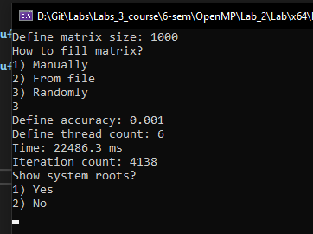

Кількість потоків: 9
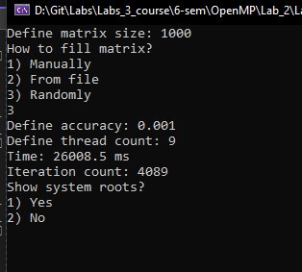

Кількість потоків: 12
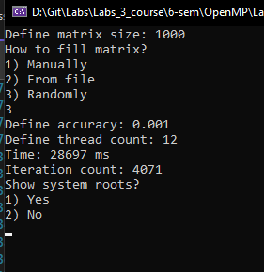
Висновок
Мій процессор має 6 ядер, кожне з яких має 1 поток.
Як видно з результатів, ми отримуємо мінімальний час виконання при використанні шости потоків. Якщо ставити потоків більше, ніж є у процесора, швидкість трохи падає.

Таким чином, використовуючи 6 потоків, ми зменшили час виконання программи з 112 секунд до 22 секунд. Це у 5 разів менше, ніж при 1 потоку. Я думаю, що час виконання зменшився у 5, на 6 разів тому, що інші программи теж використовували якесь ядро. І коли я поставив максимальне навантаження, то він вже не зміг віддати останній потік повністю.

Якщо подивитися на виконання при 1 та 3 потоків, то час виконання зменшується як раз у 3 рази (112.7 секунд → 38.2 секунд).
Це доводить теорію. :)

